建设项目竣工环境保护
验收监测报告表

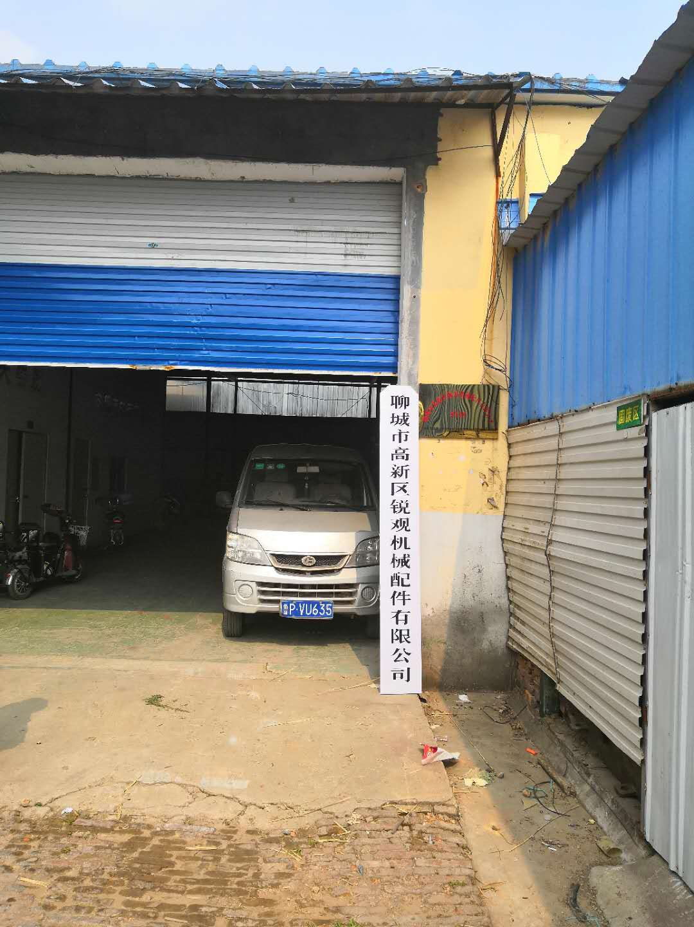

项目名称： 年加工100吨机械零部件项目 司
建设单位：聊城市高新区锐观机械配件有限公司

河北恒一检测科技有限公司
2018年4月
目 录
表1 项目简介及验收监测依据 1
表2 工程建设内容 3
表3 主要污染源、污染物处理及排放情况 9
表4 建设项目环境影响报告表主要结论及审批部门审批决定 11
表5 验收监测质量保证及质量控制 14
表6 验收监测内容 15
表7 验收监测期间生产工况记录 16
表8 环境管理内容 17
表9 验收监测结论 19

附件：
1、聊城市高新区锐观机械配件有限公司年加工100吨机械零部件项目验收监测委托函
2、建设项目工程竣工环境保护“三同时”验收登记表
3、聊城市环境保护局高新技术产业开发区分局《关于聊城市高新区锐观机械配件有限公司年加工100吨机械零部件项目环境影响报告表的批复》（2018.1.4）
4、聊城市高新区锐观机械配件有限公司环保机构成立文件文件
5、《聊城市高新区锐观机械配件有限公司环境保护管理制度》
6、聊城市高新区锐观机械配件有限公司生产运行记录表

表1项目简介及验收监测依据
建设项目名称 | 年加工100吨机械零部件项目
建设单位名称 | 聊城市高新区锐观机械配件有限公司
建设项目性质 | 新建√改扩建□技改□
建设地点 | 山东省聊城市高新区九州办事处张庄工业园九州路6-2号院内
主要产品名称 | 联轴器、连接盘、花键套、传动轴、花键轴、连杆、涡轮轴、芯棒、压杆
设计生产能力 | 年加工100吨机械零部件
实际生产能力 | 年加工85吨机械零部件
建设项目环评时间 | 2017年12月 | 开工建设时间 | --
调试时间 | -- | 验收现场监测时间 | 2018.04.19-2018.04.20
环评报告表  审批部门 | 聊城市环境保护局高新技术产业开发区分局 | 环评报告表编制单位 | 中科森环企业管理（北京）有限公司
环保设施设计单位 | -- | 环保设施施工单位 | --
投资总概算 | 100万元 | 环保投资总概算 | 1万元 | 比例 | 1%
实际总概算 | 100万元 | 实际环保投资总概算 | 1万元 | 比例 | 1%
验收监测依据 | 1、《建设项目竣工环境保护验收实施指南 污染影响类》（生态环境部公告 2018年 第9号）  2、国务院令（2017）年第682号《国务院关于修改〈建设项目环境保护管理条例〉的决定》（2017.10）；  3、《建设项目竣工环境保护验收暂行办法》（国环规环评【2017】4号）；  4、中科森环企业管理（北京）有限公司编制的《聊城市高新区锐观机械配件有限公司年加工100吨机械零部件项目环境影响报告表(2017.12)；  5、聊城市环境保护局高新技术产业开发区分局[2017]227号《关于聊城市高新区锐观机械配件有限公司年加工100吨机械零部件项目环境影响报告表的批复》（2018.1.4）；  6、聊城市高新区锐观机械配件有限公司年加工100吨机械零部件项目验收监测委托函；  7、《聊城市高新区锐观机械配件有限公司年加工100吨机械零部件项目环境保护验收监测方案》；  8、实际建设情况。
验收监测标准  标号、级别 | 1、噪声：营运期噪声执行《工业企业厂界环境噪声排放标准》（GB12348-2008）表1中的2类标准。  2、固废：一般固废执行《一般工业固体废物贮存、处置场污染控制标准》（GB18599-2001）及标准修改单（公告2013年第36号）。

表2 项目概况
2.1工程建设内容
2.1.1前言
聊城市高新区锐观机械配件有限公司成立于2017年11月，注册资金壹拾万元整，公司法定代表人宋杰，公司位于山东省聊城市高新区九州办事处张庄工业园九州路6-2号院内，主要从事各种机械零部件生产加工与销售，总投资100万元，项目位于山东省聊城市高新区九州办事处张庄工业园九州路6-2号院内，本项目占地430m²，购置数控线切割机床、数控车床等加工设备，为公司的发展奠定良好的基础。
2.1.2项目进度
聊城市高新区锐观机械配件有限公司年加工100吨机械零部件项目位于山东省聊城市高新区九州办事处张庄工业园九州路6-2号院内，2017年12月聊城市高新区锐观机械配件有限公司委托中科森环企业管理（北京）有限公司编制了《聊城市高新区锐观机械配件有限公司年加工100吨机械零部件项目环境影响报告表》，2018年1月4日聊城市环境保护局高新技术产业开发区分局以聊高新环报告表[2017]227号对其进行了审批。2018年4月份公司委托河北恒一检测科技有限公司进行该项目的环保验收监测工作，接受委托后河北恒一检测科技有限公司组织有关技术人员进行现场踏勘，依据监测技术规范制定了环保验收监测方案，并于2018年4月19日-20日对厂区有关污染源进行了监测，根据验收监测结果和现场检查情况编制了本项目验收监测报告。
2.1.3项目建设内容
本项目占地430m²，购置数控线切割机床、数控车床等加工设备。主要建设生产车间，办公室，成品间，仓库等本项目组成见表表2-1。
表2-1 本项目组成一览表
序号 | 建筑物名称 | 建筑面积m²
1 | 生产车间 | 430m²
2 | 办公室 | 35m²
3 | 成品间 | 66m²
4 | 仓库 | 21m²
合计 |  | 552m²
2.1.4主要生产设备
本项目主要生产设备见表2-2。
表2-2生产设备一览表
序号 | 名称 | 规格 | 单位 | 环评数量 | 实际数量
1 | 数控线切割机床 | DK7732 | 台 | 2 | 2
1 | 数控线切割机床 | DK7740 | 台 | 3 | 3
1 | 数控线切割机床 | DK7750 | 台 | 1 | 1
2 | 数控车床 | CK6136 | 台 | 3 | 1
2 | 数控车床 | CK6140 | 台 | 3 | 3（普通车床）
3 | 平面磨床 | M7130 | 台 | 1 | 2（一用一备）
4 | 台钻 | ST-24 | 台 | 3 | 3
注：本项目数控车床比环评中减少了2台，且目前4台中的3台为普通车床，拟改为数控车床，平面磨床比环评增加1台，为一用一备，本项目设备增减，不影响综合产能，因此，不属于重大变更。
2.1.5项目地理位置及总平面布置
本项目厂址位于山东省聊城市高新区九州办事处张庄工业园九州路6-2号院内，项目北侧和南侧为其他企业，西侧为街道，东侧为其他企业厂房，地理位置优越，项目地理位置见图2-1，本项目租赁聊城市东昌府区山东阳光旅游工贸有限公司闲置厂房，厂房设置一个大门，位于厂区东北角，用于人流、物流的出入； 加工生产线位于车间南侧，仓库位于办公室东邻；办公室位于车间西北角；成品间位于办公室南部，厂区平面位置见图2-2。

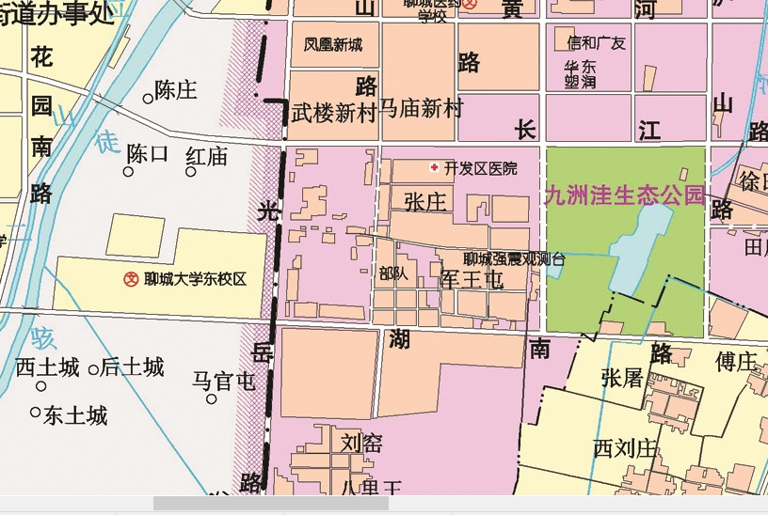
本项目所在地
图2-1 地理位置图

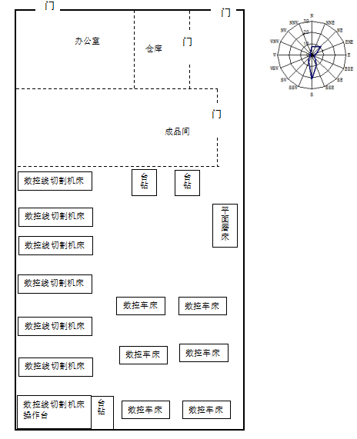

图2-2 平面布置图

2.1.6建设规模及产品规模
本项目占地430m²，购置数控线切割机床、数控车床等加工设备，年加工100吨机械零部件。
2.1.7产品方案
本项目年加工100吨机械零部件，主要产品方案见表2-3。
表2-3 项目产品方案

2.1.8公用工程
序号 | 产品名称 | 名称 | 年生产能力（t/a）
1 | 农机配件 | 联轴器 | 5
2 | 农机配件 | 连接盘 | 3
3 | 农机配件 | 花键套 | 2
4 | 纺织机配件 | 传动轴 | 4
5 | 纺织机配件 | 花键轴 | 6
6 | 纺织机配件 | 涡轮轴 | 17
7 | 纺织机配件 | 连杆 | 48
8 | 纺织机配件 | 压盖 | 5
9 | 轧机配件 | 芯棒 | 10
（1）给水
本项目生产及生活用水来自地下水，由项目自备水井提供，供应有保证。
生产用水主要为锯料时使用切削液配制用水。车床加工、数控线切割过程中需要使用切削液（由外购切削液原液与水按照1：20的比例配制而成），切削液均全部循环使用不外排。
（2）排水
本项目生产工艺用水为循环用水，故无废水产生，所产生的废水主要为生活污水。本项目生活污水进入旱厕，定期清运，用于农田施肥。因此该项目无废水外排。
（3）供电
本项目用电由当地供电所供给，供应有保证。
2.1.9劳动定员及工作制度
该项目共有职工5人，工作日为300天，单班/天，8小时/班。

2.2原辅材料消耗及水平衡
2.2.1原辅材料消耗
本项目的原辅材料消耗见表2-4。
表2-4主要原辅材料使用情况一览表
序号 | 原材料名称 | 单位 | 年用量
1 | 钢材 | t/a | 110
2 | 水性切削液原液 | t/a | 0.2
2.2.2水平衡
本项目水平衡见图2-3。

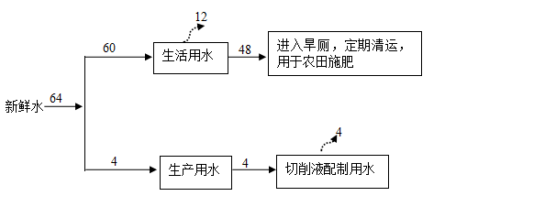

图2-3 本项目水平衡图（m³/a）

2.3主要生产工艺流程及产污环节
本项目工艺流程及产污环节见图2-4。

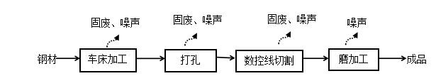
图2-4 工艺流程图

工艺流程简述如下：
本项目生产机械零部件工艺较为简单，所用原料为钢材，经车床加工处理，然后在台钻打孔，之后是数控线切割，最后经过磨床加工得到成品。

表3 主要污染源及其环保设施建设、排放情况
3.1废水
本项目生产工艺涉及用水主要为切削液配制用水，切削液全部循环使用，不外排，仅需补充部分损耗量，因此无生产废水产生。项目废水产生环节主要是职工办公生活产生的生活污水。生活污水进入旱厕，定期清运，用于农田施肥。
3.2废气
本项目无废气产生。
3.3噪声
本项目的噪声源为数控车床、台钻、数控线切割机床、平面磨床等生产设备，通过在进行设备选型时尽量选用低噪声设备；将产噪设备均布置在车间内，并对车间墙壁进行吸声处理，使用隔声门窗；对固定产振设备设置减震机座等降噪措施，降低对外环境的影响。
3.4固体废物
固废主要为车床加工和打孔以及数控线切割过程产生的钢板屑、下脚料以及职工办公、生活产生的生活垃圾，其中，车床加工和打孔以及数控线切割过程产生的钢板屑、下脚料为一般固废，收集后外卖物资公司回收利用；职工办公、生活垃圾收集后由环卫部门统一清运、无害化处置。
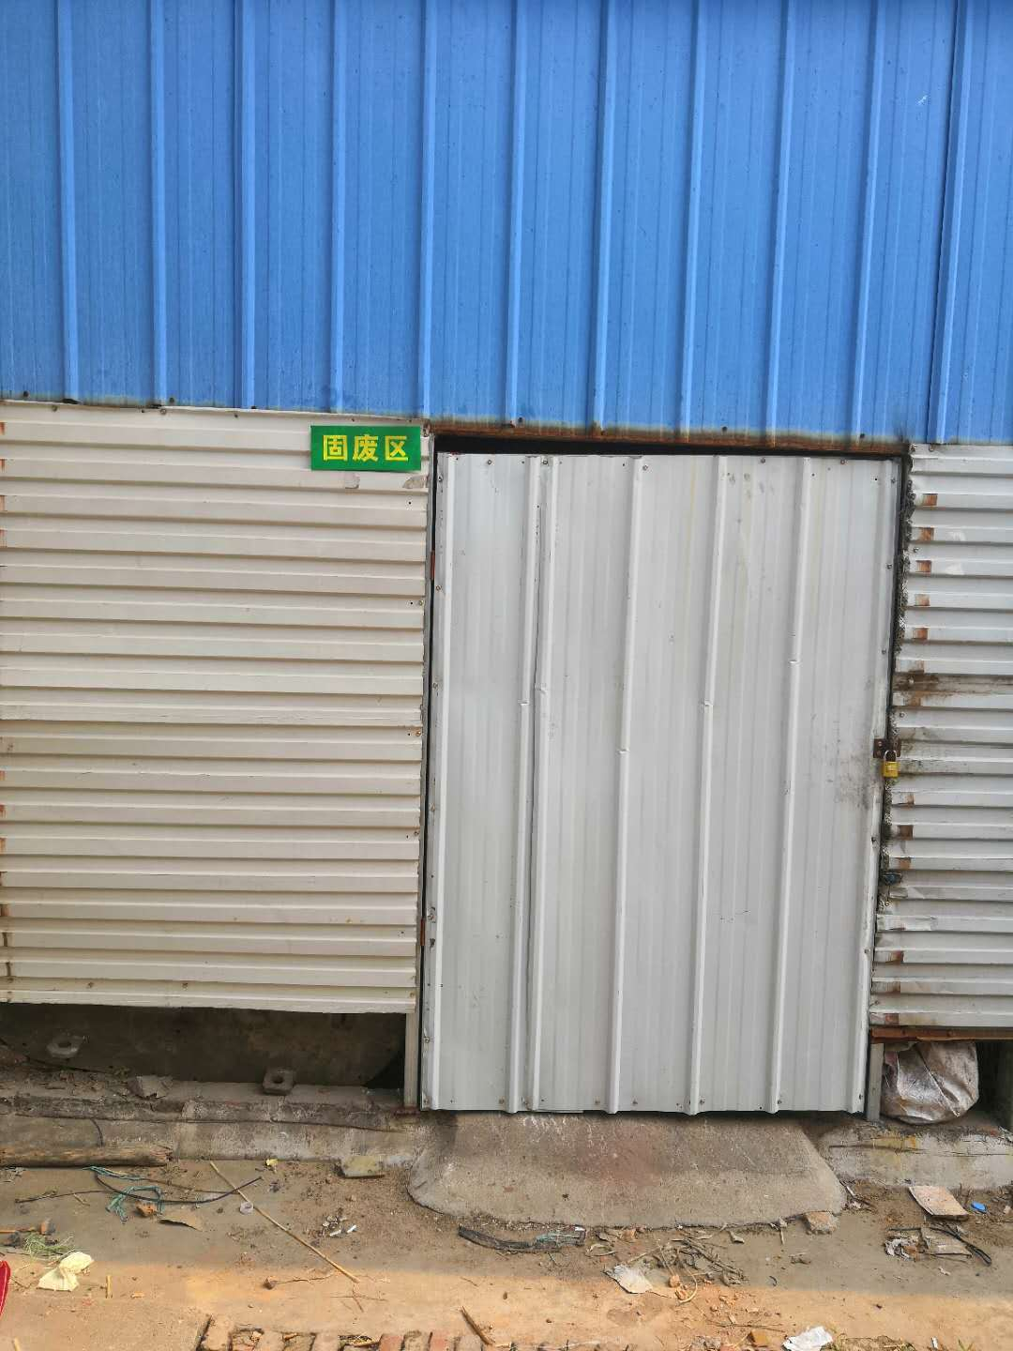
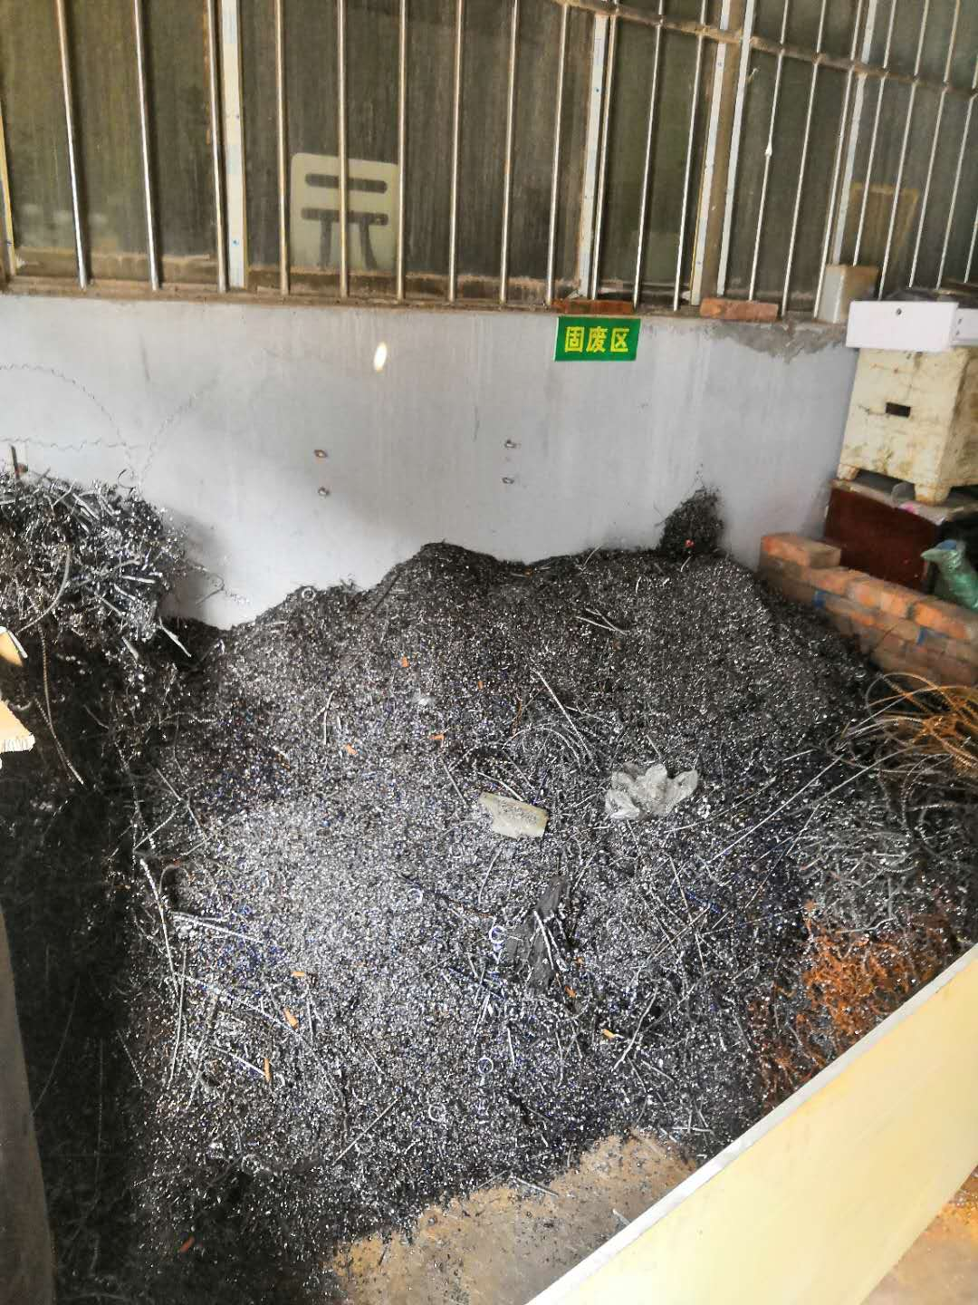

图3-1 固废间

3.5处理流程示意图及检测点位图
（1）噪声检测点位图
监测点位：根据厂区噪声源的分布，在厂址各厂界外1米处，共设置4个监测点，噪声布点图见图3-2。

仓库
风向

4#

3#
1#
空地
其他厂
2#

监测点位
空地

图3-2 噪声检测点位图

表4 建设项目环境影响报告表主要结论及审批部门审批决定
4.1建设项目环境影响报告表主要结论
4.1.1环境空气影响分析
本项目无废气污染物产生。
4.1.2水环境影响分析
本项目生产工艺涉及用水主要为切削液配制用水，切削液全部循环使用，不外排，仅需补充部分损耗量，因此无生产废水产生。
本项目废水产生环节主要是职工办公生活产生的生活污水。本项目生活污水年产生量为48m³/a，主要污染物浓度为：COD 300mg/L、氨氮30mg/L；产生量分别为：COD 0.014t/a、氨氮0.0014t/a。本项目生活污水进入旱厕，定期清运，用于农田施肥。
在做好旱厕防渗基础上，本项目产生的生活污水不会对水环境造成明显影响。
4.1.3声环境影响分析
本项目的噪声源为数控车床、台钻、数控线切割机床、平面磨床等生产设备，类比同行业项目，本项目噪声强度为65～85dB(A)。项目采取的主要降噪措施为：在进行设备选型时尽量选用低噪声设备；将产噪设备均布置在车间内，并对车间墙壁进行吸声处理，使用隔声门窗；对固定产振设备设置减震机座。经采取一系列隔声降噪措施后，本项目噪声源对厂界的噪声贡献值＜60dB(A)。另外，该项目实行单班8小时生产制度，夜间不生产。因此，该项目厂界噪声贡献值可满足《工业企业厂界环境噪声排放标准》（GB12348-2008）的2类标准要求：昼间60dB(A)、夜间50dB(A)，不会对周围声环境产生大的影响。
4.1.4固体废物环境影响分析
固废主要为车床加工和打孔以及数控线切割过程产生的钢板屑、下脚料以及职工办公、生活产生的生活垃圾。 其中，车床加工和打孔以及数控线切割过程产生的钢板屑、下脚料为一般固废，产生量约为10t/a，收集后外卖物资公司回收利用；职工办公、生活垃圾产生量为0.75t/a，收集后由环卫部门统一清运、无害化处置。
在采取以上固废处置措施后，本项目产生的所有固体废物全部得到妥善处置，不会对周围环境产生影响。
4.1.5卫生防护距离分析
拟建项目的卫生防护距离为50米。工程卫生防护距离范围内没有敏感目标，从卫生防护距离角度考虑工程的厂址选择是合理的。卫生防护距离内不得新建居民区、学校、医院等环境敏感目标。
4.1.6环境风险分析
拟建项目不涉及危险工艺及危险化学品，发生环境风险事故的可能性较小。另外，本项目所产生的废水仅为少量的生活污水，进入旱厕，定期清运，用于农田施肥因此，本项目不需要设置事故水池。
4.1.7社会风险分析
拟建项目符合国家产业政策，用地符合规划要求，通过规范性、相融性、可控性分析，项目社会风险较低。
综上所述，拟建项目营运期只要严格落实“三同时”制度，落实报告表中各项环保措施和建议后废气、噪声均可达标排放，废水进入旱厕，定期清运，用于农田施肥，在做好旱厕防渗基础上，本项目产生的生活污水不会对水环境造成明显影响。固体废物可做到无害化处置，不会改变环境功能区的质量。项目符合国家产业政策，具有较好的经济效益、环境效益和社会效益，从环保的角度来说，项目的建设是可行的。

4.2审批部门审批决定
4.2.1废气
项目无废气污染物产生。
4.2.2废水
项目生产工艺涉及用水主要为切削液配制用水，切削液全部循环使用，不外排，仅需部分补充损耗量，因此无生产废水产生。废水主要为生活污水。生活污水进入旱厕，定期清运，用于农田施肥。项目区内要对生活污水产生区、生产区等进行硬化防渗处理，并严格按照“雨污分流”的原则建设排水管网。
4.2.3噪声
项目噪声源为数控车床、台钻、数控线切割机床、平面磨床等生产设备产生的噪声。选用低噪声设备；将产噪设备均布置在车间内，并对车间墙壁进行吸声处理，使用隔声门窗；对固定产振设备设置减震机座。厂界噪声贡献值可满足《工业企业厂界环境噪声排放标准》（GB12348-2008）的2类标准要求。
4.2.4固废
项目产生的固废主要为车床加工和打孔以及数控线切割过程产生的钢板屑、下脚料以及职工办公、生活产生的生活垃圾。其中，车床加工和打孔以及数控线切割过程产生的钢板屑、下脚料为一般固废，收集后外卖物资公司回收利用；生活垃圾经收集后委托环卫部门定期清运处理，防止对周围环境造成二次污染。

表5 验收监测质量保证及质量控制
5.1噪声监测方法、质量保证和质量控制
厂界噪声监测按《工业企业厂界环境噪声排放标准》（GB12348-2008）进行。质量保证和质控按照国家环保局《环境监测技术规范》（噪声部分）进行。噪声仪器校准结果见表5-1。
表5-1噪声仪器校准结果
校准日期 | 仪器编号 | 校准器具编号 | 测量前仪器校准（dB） | 测量后仪器校准（dB）
2018.04.19 | HY-041 | HY-048 | 93.8 | 93.5
2018.04.20 | HY-041 | HY-048 | 93.8 | 93.5

表6 验收监测内容

6.1噪声监测因子及监测结果评价
6.1.1噪声监测内容
噪声监测内容如表6-1所示。
表6-1噪声监测内容
编号 | 监测点位 | 监测布设位置 | 频次
1# | 东厂界 | 均在厂界外1米 | 每天昼间各监测1次，连续监测2天
2# | 南厂界 | 均在厂界外1米 | 每天昼间各监测1次，连续监测2天
3# | 西厂界 | 均在厂界外1米 | 每天昼间各监测1次，连续监测2天
4# | 北厂界 | 均在厂界外1米 | 每天昼间各监测1次，连续监测2天
6.1.2监测分析方法
噪声监测分析方法见表6-2，检测所用仪器详见表6-3
表6-2 噪声监测分析方法一览表
项目名称 | 标准代号 | 标准方法 | 检出限
噪声 | GB12348-2008 | 《工业企业厂界环境噪声排放标准》 | ——

表6-3 噪声监测所用仪器列表
仪器名称 | 仪器型号 | 标准方法 | 检定有效期
声级计 | AWA6228+ | 《工业企业厂界环境噪声排放标准》 | 1年
6.1.3标准限值
厂界噪声执行《工业企业厂界环境噪声排放标准》（GB12348-2008）中2类标准要求，噪声执行标准限值见表6-4。
表6-4厂界噪声评价标准限值
项目 | 执行标准限值
厂界噪声dB（A） | 60（昼间）
厂界噪声dB（A） | 50（夜间）

表7 监测内容及结果分析

7.1验收监测期间生产工况记录：
7.1.1目的和范围
为了准确、全面地反映聊城市高新区锐观机械配件有限公司年加工100吨机械零部件项目的环境质量现状，为环境管理、污染源控制、环境规划等提供科学依据，本次验收监测在严格执行国家相关要求及监测规范规定的前提下，通过对该工程主要污染源及污染物的分析，确定本次验收监测的范围主要是厂界噪声。

7.1.2工况监测情况

工况监测情况详见表7-1：
表7－1 验收期间工况情况
验收监测期间，项目生产工况稳定生产负荷均为91%及以上,符合国家相关验收标准：验收监测应在工况稳定、生产负荷达设计生产能力负荷的75%以上的要求。因此，本次监测为有效工况，监测结果能作为该项目竣工环境保护验收依据。
监测时间 | 设计能力(t/d） | 实际能力(t/d） | 生产负荷（%）
2018.4.19 | 0.33 | 0.3 | 91
2018.4.20 | 0.33 | 0.3 | 91

7.2验收监测结果：
7.2.1噪声检测结果
噪声监测结果见表7-2。
表7-2 厂界噪声监测结果一览表
监测  日期 | 监测  时间 | 检测  项目 | 1#项目东厂界外1米处 | 2#项目南厂界外1米处 | 3#项目西厂界外1米处 | 4#项目北厂界外1米处
2018.04.19 | 昼间 | Leq  (A) | 57.1 | 56.3 | 56.0 | 56.9
2018.04.20 | 昼间 | Leq  (A) | 57.3 | 57.1 | 57.3 | 57.2
监测结果表明：验收监测期间，1#、2#、3#、4#监测点位昼间噪声在56.0dB(A)-57.3dB(A)之间,（夜间厂区不进行生产）均符合《工业企业厂界环境噪声排放标准》（GB12348－2008）中的2类标准限值。

表8 环境管理及环评批复落实情况
8.1环保审批手续
根据《中华人民共和国环境保护法》和《建设项目环境保护管理办法》的要求，2017年12月聊城市高新区锐观机械配件有限公司委托中科森环企业管理（北京）有限公司编制完成了《聊城市高新区锐观机械配件有限公司年加工100吨机械零部件项目环境影响报告表》，2018年1月4日聊城市环境保护局高新技术产业开发区分局以聊高新环报告表[2017]227号对其进行了审批。有关档案齐全，环保投资及环保设施基本按环评及环评批复要求实施。
8.2环境管理制度建立情况
为了认真贯彻《中华人民共和国环境保护法》聊城市高新区锐观机械配件有限公司制定了《聊城市高新区锐观机械配件有限公司环保管理制度》,并设立了相关机构。日常工作由工程部门归口管理，其主要职责是：行使公司环保工作的计划、组织、指挥、协调、检查和考核管理职能，日常一切工作须对公司负责，并由职工代表大会予以监督。
8.3环境管理机构的设置情况
该公司成立环境保护领导小组。
组长：宋杰；副组长：秦文栋，成员：张玉宝、董玉华、姜荣梅。
8.4 环保设施建成情况
表8-1环保处理设施一览表
序号 | 项目 | 处 理 措 施 及 设 施
1 | 废水 | 生活污水进入旱厕，定期清运，用于农田施肥
2 | 固废 | 一般固废收集后外卖物资公司回收利用；职工办公、生活垃圾收集后由环卫部门统一清运、无害化处置。
3 | 噪声 | 采用基础减振、吸声、隔声等降噪措施
合计 |  | 1万元
8.5环评批复落实情况
表8-2 环评批复落实情况
序号 | 批复要求 | 实际建设情况 | 与环评符合情况
1 | 项目无废气污染物产生。 | 本项目无废气产生。 | 已落实
2 | 项目生产工艺涉及用水主要为切削液配制用水，切削液全部循环使用，不外排，仅需部分补充损耗量，因此无生产废水产生。废水主要为生活污水。生活污水进入旱厕，定期清运，用于农田施肥。项目区内要对生活污水产生区、生产区等进行硬化防渗处理，并严格按照“雨污分流”的原则建设排水管网。 | 本项目切削液配制用水全部循环使用，不外排，因此无生产废水产生。职工办公生活产生的生活污水进入旱厕，定期清运，用于农田施肥。 | 已落实
3 | 项目噪声源为数控车床、台钻、数控线切割机床、平面磨床等生产设备产生的噪声。选用低噪声设备；将产噪设备均布置在车间内，并对车间墙壁进行吸声处理，使用隔声门窗；对固定产振设备设置减震机座。厂界噪声贡献值可满足《工业企业厂界环境噪声排放标准》（GB12348-2008）的2类标准要求。 | 本项目通过在进行设备选型时尽量选用低噪声设备；将产噪设备均布置在车间内，并对车间墙壁进行吸声处理，使用隔声门窗；对固定产振设备设置减震机座等有效的降噪措施达到较好的效果。验收监测期间，1#、2#、3#、4#监测点位昼间噪声在56.0dB(A)-57.3dB(A)之间,（夜间厂区不进行生产）均符合《工业企业厂界环境噪声排放标准》（GB12348－2008）中的2类标准限值。 | 已落实
4 | 项目产生的固废主要为车床加工和打孔以及数控线切割过程产生的钢板屑、下脚料以及职工办公、生活产生的生活垃圾。其中，车床加工和打孔以及数控线切割过程产生的钢板屑、下脚料为一般固废，收集后外卖物资公司回收利用；生活垃圾经收集后委托环卫部门定期清运处理，防止对周围环境造成二次污染。 | 车床加工和打孔以及数控线切割过程产生的钢板屑、下脚料为一般固废，收集后外卖物资公司回收利用；职工办公、生活垃圾收集后由环卫部门统一清运、无害化处置。 | 已落实

表9 验收监测结论及建议
9.1验收监测结论
9.1.1工况验收情况
验收监测期间，项目生产工况稳定生产负荷91%,符合国家相关验收标准：验收监测应在工况稳定、生产负荷达设计生产能力负荷的75%以上的要求。
9.1.2废气监测结论
本项目无废气产生。
9.1.3废水监测结论
切削液配制用水全部循环使用，不外排，因此无生产废水产生。职工办公生活产生的生活污水进入旱厕，定期清运，用于农田施肥。
9.1.4噪声监测结论
验收监测期间1#、2#、3#、4#监测点位昼间噪声在56.0dB(A)-57.3dB(A)之间,（夜间厂区不进行生产）均符合《工业企业厂界环境噪声排放标准》（GB12348－2008）中的2类标准限值。
9.1.5固废
固废主要为车床加工和打孔以及数控线切割过程产生的钢板屑、下脚料以及职工办公、生活产生的生活垃圾，其中，车床加工和打孔以及数控线切割过程产生的钢板屑、下脚料为一般固废，收集后外卖物资公司回收利用；职工办公、生活垃圾收集后由环卫部门统一清运、无害化处置。
9.1.6卫生防护距离
本项目卫生防护距离内无敏感目标存在，符合本项目卫生防护距离为50m的要求。
9.2建议
（1）依据“三同时”制度，各项污染处理设施必须与主体工程同时设计、施工、运行。建设单位应尽快落实各项污染控制设施的建造与运行。
（2）提高全厂职工的环保意识，落实各项环保规章制度，将环境管理纳入到生产管理全过程中去，最大限度地减少资源浪费和对环境的污染。

关于委托河北恒一检测科技有限公司开展年产20万张细木工板项目竣工环境保护验收监测的函

河北恒一检测科技有限公司：
我公司聊城市高新区锐观机械配件有限公司年加工100吨机械零部件项目现已建成并投入运行，运行状况稳定、良好，具备了验收监测条件。现委托你公司开展竣工环境保护验收监测。

联 系 人：宋杰
联系电话：15863527553
联系地址：山东省聊城市高新区九州办事处张庄工业园九州路6-2号院内
邮政编码：252000

聊城市高新区锐观机械配件有限公司
2018年3月 3日

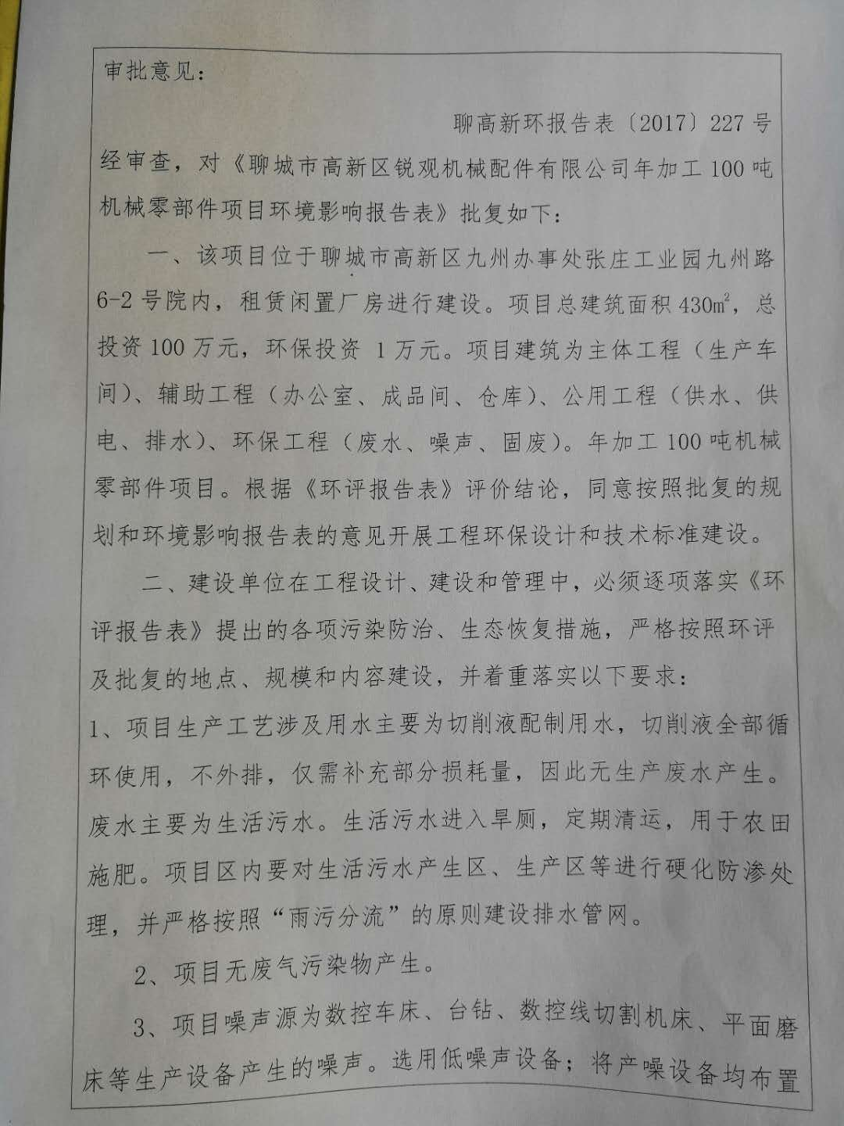

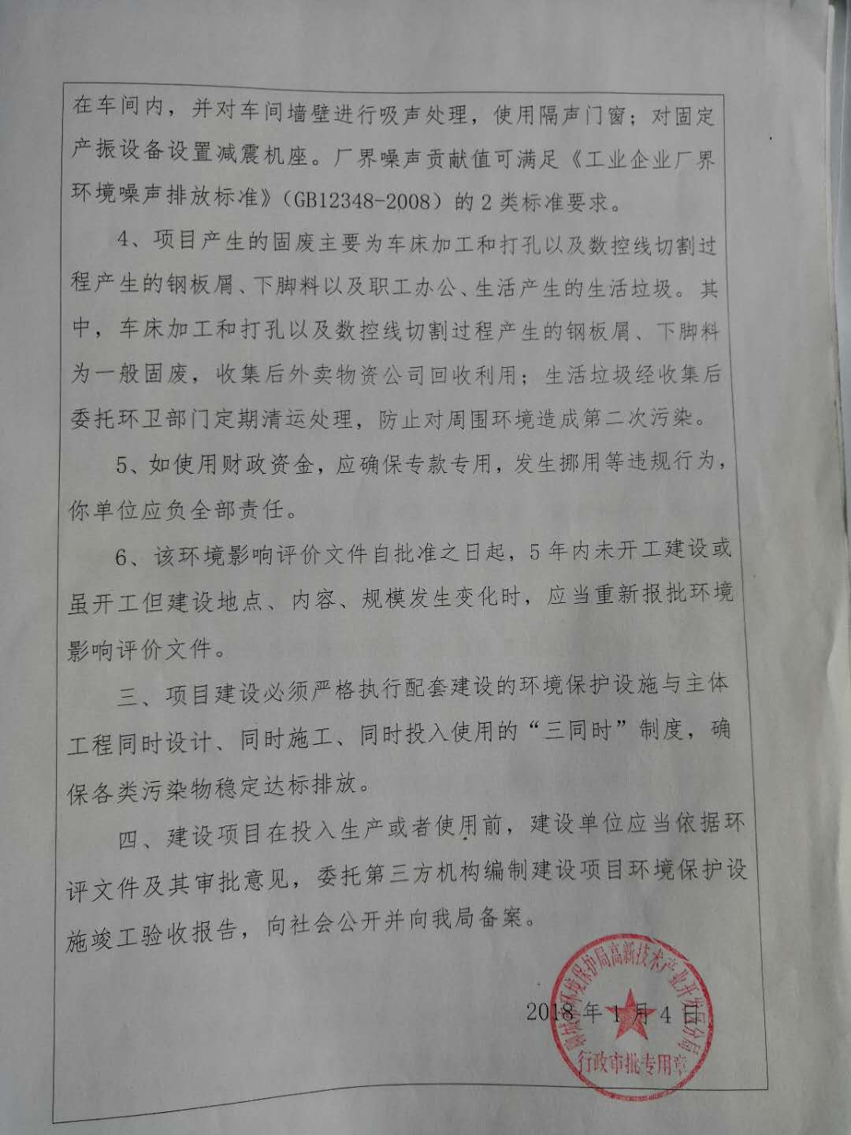

聊城市高新区锐观机械配件有限公司
环境保护管理组织机构成立

为加强项目部环境保护的管理，防治因建设施工对环境的污染，依据《中华人民共和国环境保护法》等有关规定制定本环保管理体系，认真贯彻“安全第一、预防为主”的安全工作方针，我公司自投建以来就秉承“保护环境，建设国家”的生产发展理念，严格遵守“三同时”建设及相关国家法律法规，将“建设发展与绿色环保并重”，建立完善的企业环保组织机构，并配置相应的设施设备，加强对环境的保护和治理。
为此成立聊城市高新区锐观机械配件有限公司环境保护领导小组：

组长：宋杰
副组长：秦文栋
成员：张玉宝、董玉华、姜荣梅

聊城市高新区锐观机械配件有限公司
2018年3月3日

聊城市高新区锐观机械配件有限公司环保管理制度

1 总则
1.1 认真贯彻执行《中华人民共和国环境保护法》(以下简称《环保法》）等一系列国家颁布的环境法律、法规和标准。
1.2 遵循保护和改善生活环境与生态环境，防治污染和其他公害，保障人体健康，促进社会主义现代化建设的发展方针，结合公司具体情况，组织实施公司的环境保护管理工作。

2 管理要求
2.1 对生产过程中产生的“三废”必须大力开展综合利用工作，做到化害为利，变废为宝；不能利用的，应积极采取措施，搞好综合治理，严格按照标准组织排放，防止污染。
2.2认真贯彻“三同时”方针，新建、改建、扩建项目中防治污染的设施，必须与主体工程同时设计，同时施工，同时投产使用。防治污染的建设项目必须提前经有关部门验收合格后，主体工程方可投入生产使用。
2.3公司归属的生产界区范围，应当统一规划种植树木和花草，并加强绿化管理，净化辖区空气；对非生产区的空地亦应规划绿化，落实管理及保护措施。

3 组织领导体制和应尽职责
3.1 加强对环境保护工作的领导和管理。公司确定一名副总经理主管环境保护管理工作，并成立公司环境保护委员会。日常工作由办公室归口管理，其主要职责是：行使公司环保工作的计划、组织、指挥、协调、检查和考核管理职能，日常一切工作须对公司负责，并由职工代表大会予以监督。
3.2 公司领导层应将环境保护管理工作列入经营决策范畴。公司在转机建制过程中，必须加强环境保护和污染预防工作。

4 防止污染和其它公害守则
4.1 使用有毒有害物质的部门，在排放废气和废水前，应经过净化或中和处理，符合排放标准后才许排放。
4.2 工业废渣和生活废渣（生活垃圾、食物剩渣等）应按指定地点倒入或存放；建筑修理的特种垃圾，应做到“工完料尽场地清”，不准乱堆乱倒。有关部门应定期组织清理，并搞好回收和综合利用，化害为利，变废为宝。
4.3 各部门拆除的废旧设备、电器线路、容器和管道等物品，以及产品零件洗涤设备积存的废油、废水，都应搞好回收，变害为利。严禁乱丢乱抛或倒入下水道，影响环境及污染河水。

5违反规则与污染事故处理
5.1 发生一般轻微污染事故，分厂应及时查明原因，立即妥善处理，并在事故发生二小时内报告生产管理部门和综合办公室备案。
5.2 由于工作责任心不强、管理不严、操作不当、违反规定等引起有害物质或气体的大量排放，酿成严重污染事故时，部门应立即报告生产管理部门和工程部门，便于及时组织善后处理。事后必须发动群众讨论，查明原因，明确事故责任者，并填写事故报告送生产管理部门和综合办公室。最终由综合办公室会同有关部门共同研究，提出处理意见，报公司主管领导审批后执行。
5.3 因污染事故危害环境及损坏绿化时，事故责任部门应如实提供情况，主动配合综合办公室共同研究，做好道歉、赔偿处理工作，不得推脱责任。
5.4 部门或个人违反环境保护及“三废”治理规定的，应根据情节轻重及污染危害程度，进行教育或经济责任制扣分或罚款处理。
聊城市高新区锐观机械配件有限公司 2018年3月3日

